12862 Q74
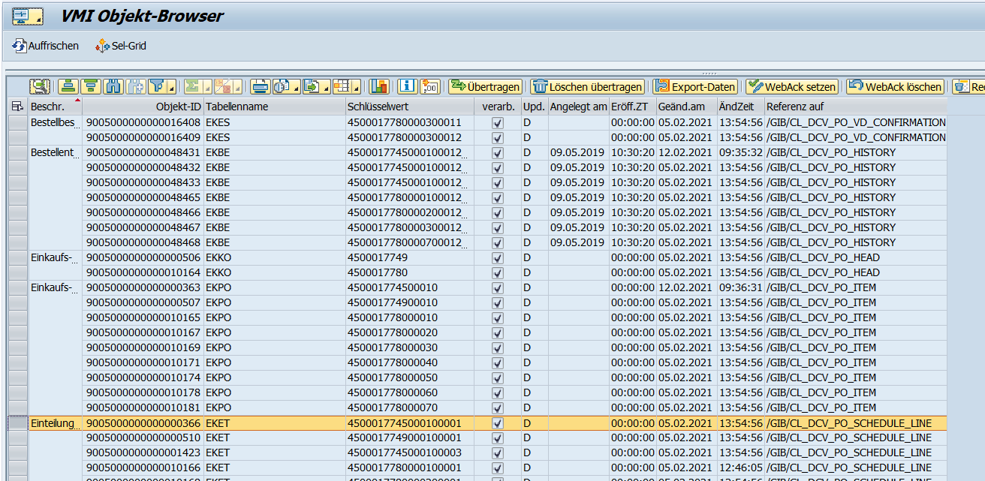

Stimmt ja so nicht, das WebAck sitzt.
2. Versuch, gleiches Objekt:
Und raus (Abbruch ohne Meldung):
